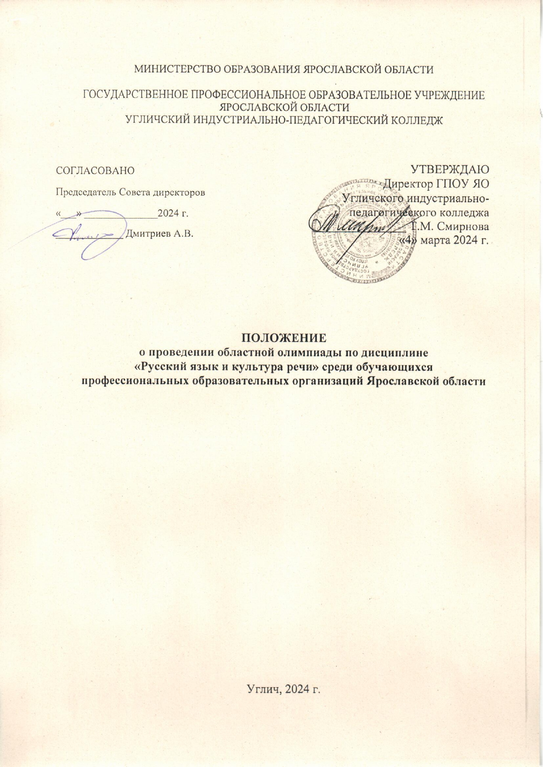

ПОЛОЖЕНИЕ
о проведении областной олимпиады по дисциплине «Русский язык и культура речи» среди обучающихся профессиональных образовательных организаций
Ярославской области

- ОБЩИЕ ПОЛОЖЕНИЯ
  - Областная олимпиада по дисциплине «Русский язык и культура речи» среди студентов профессиональных образовательных организаций (далее – Олимпиада) проводится Советом директоров профессиональных образовательных организаций Ярославской области на базе государственного профессионального образовательного учреждения Ярославской области Угличского индустриально-педагогического колледжа (ГПОУ ЯО Угличский индустриально-педагогический колледж).
  - Настоящее Положение определяет порядок организации и проведения Олимпиады, порядок участия в Олимпиаде и определения победителей и призеров.

- ЦЕЛИ И ЗАДАЧИ ОЛИМПИАДЫ
  - Олимпиада проводится с целью совершенствования подготовки обучающихся профессиональных образовательных организаций в области владения родным (русским) языком, повышения речевой культуры будущих специалистов.
  - Задачами Олимпиады являются:
- привлекать студентов к овладению более глубокими и прочными знаниями по русскому языку и культуре речи;
- повышать интерес и мотивацию обучающихся к изучению русского языка и культуры речи;
- воспитывать культурно-ценностное отношение к русскому языку как средству общения и познания;
- раскрывать способности и интересы студентов в области русского языка и культуры речи;
- развивать личностные качества студентов, в том числе воспитание здорового духа соревновательной борьбы.

- УЧАСТНИКИ ОЛИМПИАДЫ
3.1. Для участия в областной олимпиаде профессиональные образовательные организации направляют одного участника из числа студентов, осваивающих или освоивших дисциплину «Русский язык и культура речи».
3.2. Участниками Олимпиады являются студенты 2-3 курсов – победители отборочного этапа, проводимого самостоятельно профессиональными образовательными организациями.

- ЖЮРИ ОЛИМПИАДЫ
  - Жюри Олимпиады формируется из числа педагогических работников ГПОУ ЯО Угличского индустриально-педагогического колледжа с привлечением педагогических работников других образовательных организаций.
  - Жюри Олимпиады:
- разрабатывает материалы олимпиадных заданий областного этапа;
- определяет систему оценки заданий Олимпиады;
- проверяет и оценивает результаты выполнения заданий областного этапа Олимпиады;
- определяет кандидатуры победителя и призеров Олимпиады;
- оформляет итоговые документы.

- ПОРЯДОК И СРОКИ ПРОВЕДЕНИЯ ОЛИМПИАДЫ
  - Заявки на участие принимаются до 4 апреля 2024 года (включительно) по электронной почте: ok.uglich@yandex.ru (в теме письма указать «Русский язык и культура речи_Заявка»).
Основанием для допуская участников к олимпиаде является заявка (Приложение 2), заверенная директором профессиональной образовательной организации, и согласие участника на использование персональных данных (приложение 3, 4).
  - Заявки на участие, заполненные не по форме и поданные в областной комитет позднее указанного срока, не рассматриваются.
  - Заключительный этап олимпиады проводится 11 апреля 2024 года на базе ГПОУ ЯО Угличский индустриально-педагогический колледж по адресу: Ярославская область, г.Углич, ул. Ак.Опарина, д. 2.
  - Начало Олимпиады в 11:00
  - Регистрация участников Олимпиады производится по студенческим билетам.
  - Для каждого участника приказом директора направляющей профессиональной образовательной организации назначается сопровождающий. Сопровождающий участника должен иметь при регистрации оригинал заявки (Приложение 2) и согласие на обработку персональных данных (Приложение 3, 4), доверенность на сопровождение (для несовершеннолетних участников) (Приложение 5), а также копию платежного поручения о перечислении оргвзноса.
  - Регламент проведения олимпиады будет размещен на сайте ГПОУ ЯО Угличского индустриально-педагогического колледжа https://gou-uipk.edu.yar.ru с 4 апреля 2024 года.

- УСЛОВИЯ ПРОВЕДЕНИЯ ОЛИМПИАДЫ
  - Олимпиада проводится в два этапа:
- первый этап (отборочный) проводится на базе образовательных организаций самостоятельно;
- второй этап (заключительный) проводится в очном формате 11 апреля 2024 года (начало в 11:00) на базе ГПОУ ЯО Угличского индустриально-педагогического колледжа (Ярославская область, г. Углич, ул. Ак. Опарина, 2).
Заключительный этап Олимпиады включает в себя решение лингвистических задач по всем разделам учебной дисциплины «Русский язык и культура речи».
  - На выполнение заданий Олимпиады отводится 90 минут.
  - Во время выполнения заданий Олимпиады участникам не разрешается пользоваться учебными пособиями, опорными конспектами, словарями, мобильными телефонами и другими техническими средствами.

- ЗАДАНИЯ ОЛИМПИАДЫ
  - Задания Олимпиады разработаны в соответствии с требованиями федерального компонента государственного образовательного стандарта основного общего образования по русскому языку и культуре речи.
  - Задания Олимпиады состоят из двух разделов:
- в разделе 1 предлагается выполнение тестовых заданий с выбором ответа по типу ЕГЭ, рекомендуемое время выполнения задания 40-45 минут;
- в разделе 2 предлагается выполнение заданий с краткой записью ответа, рекомендуемое время выполнения задания 45-50 минут.

- КРИТЕРИИ ОЦЕНКИ ЗАДАНИЙ
  - За верное выполнение каждого из заданий 1-2 разделов участник Олимпиады получает 1 балл. Максимальное количество баллов – 60. Если в кратком ответе сделана орфографическая ошибка, ответ считается неверным. За неверный ответ или отсутствие ответа выставляется 0 баллов.

- ПОДВЕДЕНИЕ ИТОГОВ ОЛИМПИАДЫ
  - Итоги Олимпиады подводятся в личном первенстве по лучшим показателям (сумме баллов, набранных за выполненные задания). При равном количестве баллов учитывается время выполнения задания.
  - Итоги Олимпиады оформляются протоколом, который направляется в Совет директоров ПОО Ярославской области и публикуется на официальном сайте ГПОУ ЯО Угличского индустриально-педагогического колледжа.
  - Победитель (1 место) и призеры (2 и 3 место) Олимпиады награждаются дипломами. Участники Олимпиады получают свидетельства. Преподаватели, подготовившие победителей и призеров Олимпиады, награждаются благодарственными письмами.
  - Студенты профессиональных образовательных организаций, преподаватели которых приняли участие в составлении заданий к Олимпиаде, не могут быть победителями и призерами Олимпиады, но могут принимать участие вне конкурса.

- ФИНАНСИРОВАНИЕ ОЛИМПИАДЫ
  - Финансирование Олимпиады производится за счет организационных взносов профессиональных образовательных организаций – участников Олимпиады.
  - После получения заявки на участие и заявления участника о согласии на обработку персональных данных оргкомитет в течение недели высылает на адрес организации-участника договор и счет на оплату организационных взносов. Организационный взнос за участие в Олимпиаде составляет 450 рублей за одного участника (включен обед) и 250 рублей за одного сопровождающего (обед). Организационный взнос перечисляется на счет ГПОУ ЯО Угличского индустриально-педагогического колледжа до 10 апреля 2024 года
  - Оплата проезда участника областного этапа Олимпиады и сопровождающего лица осуществляется за счет направляющей стороны.
Банковские реквизиты:
ИНН/КПП: 7612007492/761201001
ОГРН: 1027601304268
Министерство финансов Ярославской области
л/с 903.06.219.6
Единый казначейский счет 40102810245370000065
р/счет 03224643780000007101
ОТДЕЛЕНИЕ ЯРОСЛАВЛЬ БАНКА
РОССИИ // УФК по Ярославской области
г. Ярославль БИК 017888102
- КОНТАКТНАЯ ИНФОРМАЦИЯ
Официальный сайт ГПОУ ЯО Угличского индустриально-педагогического колледжа: https://gou-uipk.edu.yar.ru
Кузнецова Ольга Сергеевна, заместитель директора по методической работе ГПОУ ЯО Угличский индустриально-педагогический колледж. Тел. +7 (915) 971-41-21, e-mail: ok.uglich@yandex.ru
Приложение 1

СОСТАВ ОРГАНИЗАЦИОННОГО КОМИТЕТА
по подготовке и проведению областной олимпиады
по дисциплине «Русский язык и культура речи»
среди студентов профессиональных образовательных организаций Ярославской области

Председатель организационного комитета | - Смирнова Татьяна Михайловна, директор ГПОУ ЯО Угличского индустриально-педагогического колледжа
Заместитель председателя организационного комитета | - Жирнова Галина Витальевна, консультант отдела развития профессионального образования и дополнительного профессионального образования департамента образования Ярославской области
Члены организационного комитета | - Кузнецова Ольга Сергеевна, заместитель директора по методической работе ГПОУ ЯО Угличского индустриально-педагогического колледжа
 | - Гущина Наталья Владимировна, заместитель директора по учебной работе ГПОУ ЯО Угличского индустриально-педагогического колледжа
 | - Золотцева Марина Юрьевна, преподаватель русского языка и литературы ГПОУ ЯО Угличского индустриально-педагогического колледжа
 | - Рымонина Наталья Александровна, преподаватель русского языка и литературы ГПОУ ЯО Угличского индустриально-педагогического колледжа

Приложение 2

ЗАЯВКА
на участие в областной олимпиаде по дисциплине
«Русский язык и культура речи»
среди студентов профессиональных образовательных организаций Ярославской области
__________________________________________________________________
(полное наименование образовательной организации)

Участник:
Ф.И.О. (полностью)
Специальность (код, наименование)
Дата рождения, возраст
Курс
Контактный телефон
Дополнительная информация:
Ф.И.О. (полностью) преподавателя, подготовившего участника
Контактный телефон преподавателя
Ф.И.О. (полностью) сопровождающего
Контактный телефон сопровождающего
Адрес электронной почты образовательной организации (обязательно)
Реквизиты образовательной организации для выставления счета на оплату участия в олимпиаде, полный почтовый адрес, телефон/ факс бухгалтерии

Директор ____________________________
__________________ (подпись)
(расшифровка)
Приложение 3

Директору ГПОУ ЯО Угличского индустриально-педагогического колледжа
Смирновой Татьяне Михайловне

Согласие на обработку персональных данных
совершеннолетнего участника Олимпиады

Я, _____________________________________________________________________,
(фамилия, имя, отчество совершеннолетнего участника Олимпиады)
паспорт _____________, выдан «___»__________ _______ года _____________________________________________________________________________,
(кем выдан)
проживающий(ая) по адресу:_______________________________________________
_______________________________________________________________________,
даю согласие государственному профессиональному образовательному учреждению Ярославской области Угличскому индустриально-педагогическому колледжу (г. Углич, ул. Ак. Опарина, д. 2) (далее – оператор) на обработку моих персональных данных в целях участия в областной олимпиаде по дисциплине «Русский язык и культура речи» среди студентов профессиональных образовательных организаций Ярославской области.
Персональные данные, в отношении которых дается данное согласие, включают Ф.И.О, дату рождения, место рождения, гражданство, адрес места жительства (по паспорту, фактически), дату регистрации по указанному месту жительства, номер телефона, номер страхового свидетельства.
Обработка персональных данных оператором включает в себя сбор, запись, систематизацию, накопление, хранение, уточнение (обновление, изменение), извлечение, использование, передачу (предоставление, доступ), обезличивание, блокирование, удаление, уничтожение персональных данных. Обработка персональных данных может осуществляться как с использованием, так и без использования средств автоматизации.
Распространение персональных данных оператором осуществляется только с целью образовательной деятельности и распространяется на перечисленные персональные данные.
Согласие вступает в силу со дня его подписания, действует в течение периода участия в конкурсе. Согласие может быть отозвано мною в любое время на основании моего письменного заявления.

«____» ____________ 2024 г. ________________ (_______________________)
 | (подпись) | (расшифровка)

Приложение 4

Директору ГПОУ ЯО Угличского индустриально-педагогического колледжа
Смирновой Татьяне Михайловне

Согласие на обработку персональных данных
несовершеннолетнего участника Олимпиады
Я, __________________________________________________________________________,
(фамилия, имя, отчество родителя/законного представителя)
паспорт _____________, выдан «___»__________ _______ года _____________________________________________________________________________,
(кем выдан)
проживающий(ая) по адресу:____________________________________________________
_____________________________________________________________________________,
являясь законным представителем субъекта персональных данных,
_____________________________________________________________________________
(фамилия, имя, отчество несовершеннолетнего участника Олимпиады)
даю согласие государственному профессиональному образовательному учреждению Ярославской области Угличскому индустриально-педагогическому колледжу (г. Углич, ул. Ак. Опарина, д. 2) (далее – оператор) на обработку персональных данных представляемого лица в целях участия в областной олимпиаде по дисциплине «Русский язык и культура речи» среди студентов профессиональных образовательных организаций Ярославской области.
Персональные данные, в отношении которых дается данное согласие, включают Ф.И.О, дату рождения, место рождения, гражданство, адрес места жительства (по паспорту, фактически), дату регистрации по указанному месту жительства, номер телефона, номер страхового свидетельства субъекта персональных данных.
Обработка персональных данных оператором включает в себя сбор, запись, систематизацию, накопление, хранение, уточнение (обновление, изменение), извлечение, использование, передачу (предоставление, доступ), обезличивание, блокирование, удаление, уничтожение персональных данных. Обработка персональных данных может осуществляться как с использованием, так и без использования средств автоматизации.
Распространение персональных данных оператором осуществляется только с целью образовательной деятельности и распространяется на перечисленные персональные данные.
Согласие вступает в силу со дня его подписания, действует в течение периода участия в Олимпиаде. Согласие может быть отозвано мною в любое время на основании моего письменного заявления.

«____» ____________ 2024 г. ________________ (_______________________)
 | (подпись) | (расшифровка)

Приложение 5

Доверенность
на сопровождение несовершеннолетнего

Дата выдачи ____________________________________________________________
(число, месяц, год прописью)

Я, _____________________________________________________________________,
(фамилия, имя, отчество родителя/законного представителя)
паспорт _____________, выдан «___»__________ _______ года _____________________________________________________________________________,
(кем выдан)
проживающий(ая) по адресу:____________________________________________________
_____________________________________________________________________________,

доверяю _______________________________________________________________,
(фамилия, имя, отчество сопровождающего лица)
паспорт _____________, выдан «___»__________ _______ года _____________________________________________________________________________,
(кем выдан)
проживающему(ей) по адресу:___________________________________________________
_____________________________________________________________________________,

сопровождать по территории Российской Федерации моего(ю) несовершеннолетнего(юю) сына/дочь
________________________________________________________________________
паспорт _____________, выдан «___»__________ _______ года _____________________________________________________________________________,
(кем выдан)
проживающего(ую) по адресу:___________________________________________________
_____________________________________________________________________________,

быть представителем ребенка на территории Российской Федерации с правом на перевозку во всех видах транспорта, нести ответственность за жизнь и здоровье ребенка в период с ___________ по ____________.

Доверитель, законный
представитель несовершеннолетнего ________________ (_______________________)
(подпись) (расшифровка)

Доверенное лицо ________________ (_______________________)
(подпись) (расшифровка)

Приложение 6

Расчет расходов на проведение областной олимпиаде по дисциплине «Русский язык и культура речи»
среди студентов профессиональных образовательных организаций Ярославской области
(на 1 человека + сопровождающий)

№ | Статья расходов | Цена, руб. | Кол-во, шт. | Сумма
1 | Канцелярские принадлежности (бумага А4, ручка) | 50 | 1 | 50 р
2 | Грамоты, благодарственные письма, сертификаты участников | 75 | 2 | 150 р
3 | Обед | 250 | 2 | 500 р.
Итого: |  |  |  | 700 р.

Директор ГПОУ ЯО
Угличский индустриально-
педагогический колледж ______________________ Т.М. Смирнова

